*Elektrotehnički Fakultet Univerziteta u Beogradu Principi Softverskog Inženjerstva*

Specifikacija Baze Podataka za Projekat „TrebaMiIgrac.rs“

*IT&Sport*

# Istorija Izmena

|  |  |  |  |
| --- | --- | --- | --- |
| **Verzija** | **Datum** | **Opis** | **Autori** |
| 1.0 | 19.4.2019. | Osnovna Verzija | Branislav Bajić, Momčilo Savić |
|  |  |  |  |
|  |  |  |  |
|  |  |  |  |
|  |  |  |  |
| Finalna |  |  |  |

Sadržaj

1. **Uvod**
   1. Namena
   2. Ciljne grupe
   3. Ogranizacija dokumenta
   4. Otvorena pitanja
2. **Model Podataka**
   1. IE notacija
   2. Šema relacione baze podataka
3. **Tabele**
   1. Korisnik
   2. Termin
   3. Zahtev
   4. Ocena
   5. Sportski_objekat
4. **Uvod**
   1. **Namena**

Baya podataka za projekat „TrebaMiIgrac.rs“ iz predmeta Principi softverskog inženjerstva predstavlja fleksibilan i pouzdan način čuvanja podataka i njihovom pristupu od strane servera radi generisanja veb stranica.

U dokumentu su dati IE model podataka, šema relacione baze podataka, kao i opis tabela u bazi podataka.

Ovaj dokument služi kao osnova za razvoj detaljne projektne specifikacije posmatranog podsistema, implementaciju i testiranje.

* 1. **Ciljne Grupe**

Dokument je namenjen vođi projekta i članovima razvojnog tima. Vođi projekta dokument služi služi za planiranje razvojnih aktivnosti i specifikaciju imena tabela i imena polja u bazi, kako bi nezavisne celine, implementirane od strane različitih delova razvojnog tima, na kraju rada bile uspešno integrisane.

Razvojnom timu dokument služi kao osnova za dizajn i implementaciju kao i informacija o nacinu skladištenja podataka.

* 1. **Ogranizacija dokumenta**

Ostatak dokumenta organizovan je u sledeća poglavlja:

1. **Model podataka** – model podataka u bazi i šema baze
2. **Tabele –** spisak tabela
   1. **Otvorena Pitanja**

|  |  |  |
| --- | --- | --- |
| **Broj** | **Datum** | **Problem/Rešenje** |
|  |  |  |
|  |  |  |
|  |  |  |
|  |  |  |

1. **Model Podataka**
   1. **IE Notacija**

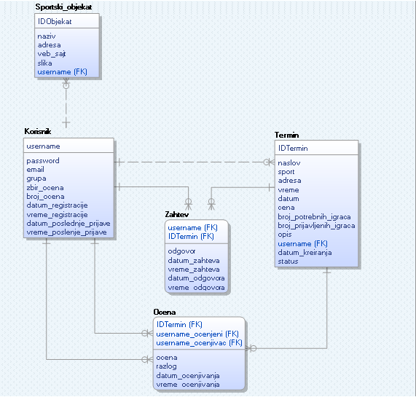

* 1. **Šema relacione baze podataka**

Korisnik (username, password, email, grupa, zbir_ocena, broj_ocena, datum_registracije, vreme_registracije, datum_poslednje_prijave, vreme_poslednje_prijave)

Termin (IDTermin, naslov, sport, adresa, vreme, datum, cena, broj_potrebnih_igraca, broj_prijavljenih_igraca, opis, username, datum_kreiranja, status)

Zahtev (username, IDTermin, odgovor, datum_zaheva, vreme_zahteva)

Ocena (IDTermin, username_ocenjeni, username_ocenjivac, ocena, razlog, datum_ocenjivanja, vreme_ocenjivanja)

Sportski_objekat (IDObjekat, naziv, adresa, veb_sajt, slika, username)

1. **Tabele**
   1. **Korisnik**

Sadrži podatke o registrovanim korisnicima

|  |  |  |  |
| --- | --- | --- | --- |
| **Name** | **Datatype** | **Is PK** | **Is FK** |
| username | varchar(20) | Yes | No |
| password | varchar(20) | No | No |
| email | varchar(40) | No | No |
| grupa | char | No | No |
| zbir_ocena | integer | No | No |
| broj_ocena | integer | No | No |
| datum_registracije | Date | No | No |
| vreme_registracije | Time | No | No |
| datum_poslednje_prijave | Date | No | No |
| vreme_poslednje_prijave | Time | No | No |

* 1. **Termin**

Sadrži podatke o terminima za sport

|  |  |  |  |
| --- | --- | --- | --- |
| **Name** | **Datatype** | **Is PK** | **Is FK** |
| IDTermin | integer | Yes | No |
| naslov | varchar(30) | No | No |
| sport | varchar(20) | No | No |
| adresa | varchar(40) | No | No |
| vreme | Time | No | No |
| datum | Date | No | No |
| cena | integer | No | No |
| broj_potrebnih_igraca | integer | No | No |
| broj_prijavljenih_igraca | integer | No | No |
| opis | varchar(128) | No | No |
| username | varchar(20) | No | Yes |
| datum_kreiranja | Date | No | No |
| status | char | No | No |

* 1. **Zahtev**

Sadrži podatke o zahtevima korisnika za pristup terminu i odgovorima organizatora termina na iste.

|  |  |  |  |
| --- | --- | --- | --- |
| **Name** | **Datatype** | **Is PK** | **Is FK** |
| username | varchar(20) | Yes | Yes |
| IDTermin | integer | Yes | Yes |
| odgovor | char | No | No |
| datum_zahteva | Date | No | No |
| vreme_zahteva | Time | No | No |
| datum_odgovora | Date | No | No |
| vreme_odgovora | Time | No | No |

* 1. **Ocena**

Sadrži podatke o ocenama korisnika na termine na kojima su učestvovali.

|  |  |  |  |
| --- | --- | --- | --- |
| **Name** | **Datatype** | **Is PK** | **Is FK** |
| IDTermin | integer | Yes | Yes |
| username_ocenjeni | varchar(20) | Yes | Yes |
| username_ocenjivac | varchar(20) | Yes | Yes |
| ocena | integer | No | No |
| razlog | varchar(128) | No | No |
| datum_ocenjivanja | Date | No | No |
| vreme_ocenjivanja | Time | No | No |

* 1. **Sportski_objekat**

Sadrži podatke o sportskim objektima

|  |  |  |  |
| --- | --- | --- | --- |
| **Name** | **Datatype** | **Is PK** | **Is FK** |
| IDObjekat | integer | Yes | No |
| naziv | varchar(30) | No | No |
| adresa | varchar(40) | No | No |
| veb_sajt | varchar(30) | No | No |
| slika | varchar(40) | No | No |
| username | varchar(20) | No | Yes |